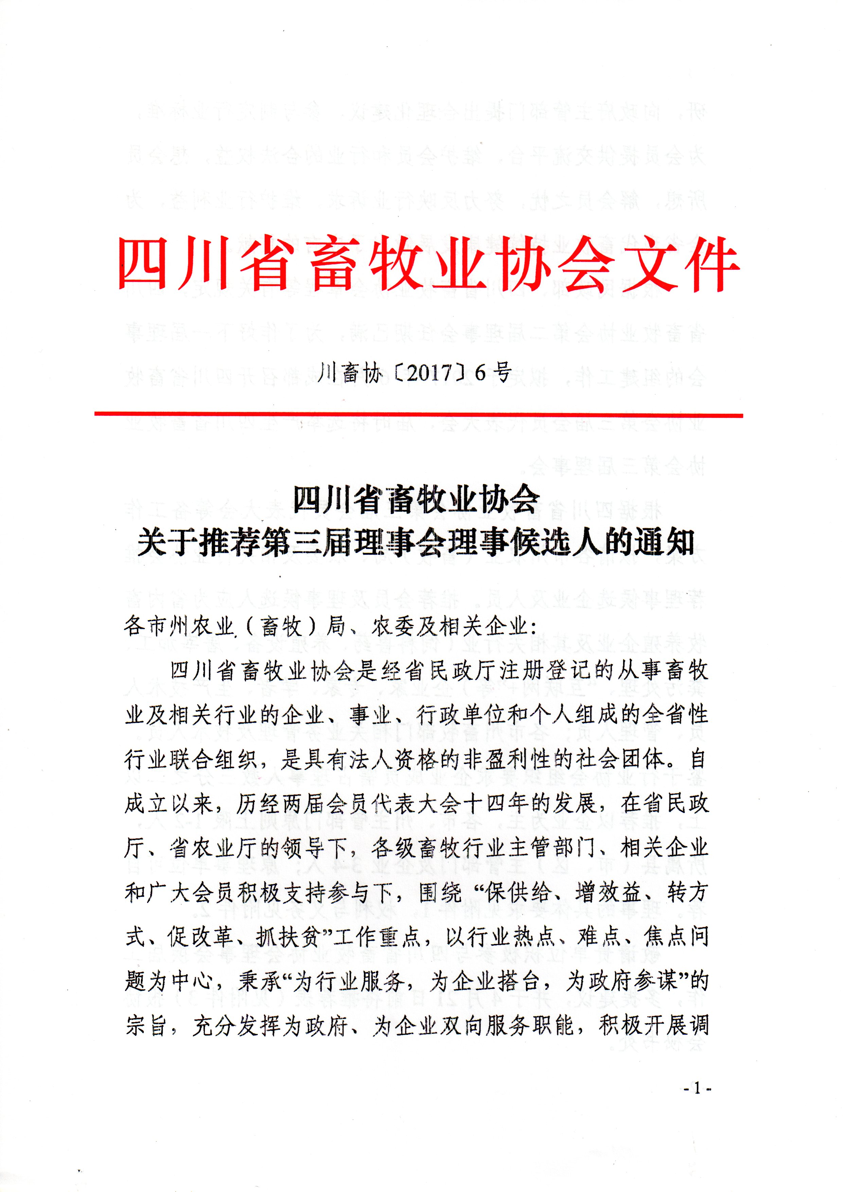

川畜协〔2017〕6号

四川省畜牧业协会
关于推荐第三届理事会理事候选人的通知

各市州农业（畜牧）局、农委及相关企业：
四川省畜牧业协会是经省民政厅注册登记的从事畜牧业及相关行业的企业、事业、行政单位和个人组成的全省性行业联合组织，是具有法人资格的非盈利性的社会团体。自成立以来，历经两届会员代表大会十四年的发展，在省民政厅、省农业厅的领导下，各级畜牧行业主管部门、相关企业和广大会员积极支持参与下，围绕 “保供给、增效益、转方式、促改革、抓扶贫”工作重点，以行业热点、难点、焦点问题为中心，秉承“为行业服务，为企业搭台，为政府参谋”的宗旨，充分发挥为政府、为企业双向服务职能，积极开展调研，向政府主管部门提出合理化建议，参与制定行业标准，为会员提供交流平台，维护会员和行业的合法权益，想会员所想，解会员之忧，努力反映行业诉求，维护行业利益，为全省现代畜牧业持续健康发展做出了应有的贡献。
根据民政部、四川省畜牧业协会章程等有关规定，四川省畜牧业协会第二届理事会任期已满，为了作好下一届理事会的组建工作，拟定于2017年6月在成都召开四川省畜牧业协会第三届会员代表大会，届时将选举产生四川省畜牧业协会第三届理事会。
根据四川省畜牧业协会第三届会员代表大会筹备工作方案，拟请各市州农业（畜牧）局、农委及相关行业协会推荐理事候选企业及人员。推荐会员及理事候选人应为省内畜牧养殖企业及其相关行业（饲料兽药、养殖设备、屠宰加工、粪污处理、“互联网+”等）企业家、专家、学者、生产技术人员、管理人员；各市州畜牧部门相关业务管理及技术人员。鉴于行业协会组织要求企业成员需占理事人数三分之二以上，推荐以企业为主，各市、州主管部门原则上限1-2人，所属县（市、区）主管部门及企业3-4人；原理事单位可自荐。理事的具体要求见附件1，权利与义务见附件2。
敬请贵单位积极参与四川省畜牧业协会理事会换届工作，多提建议，并于4月21日前将推荐表（见附件3）报协会秘书处。
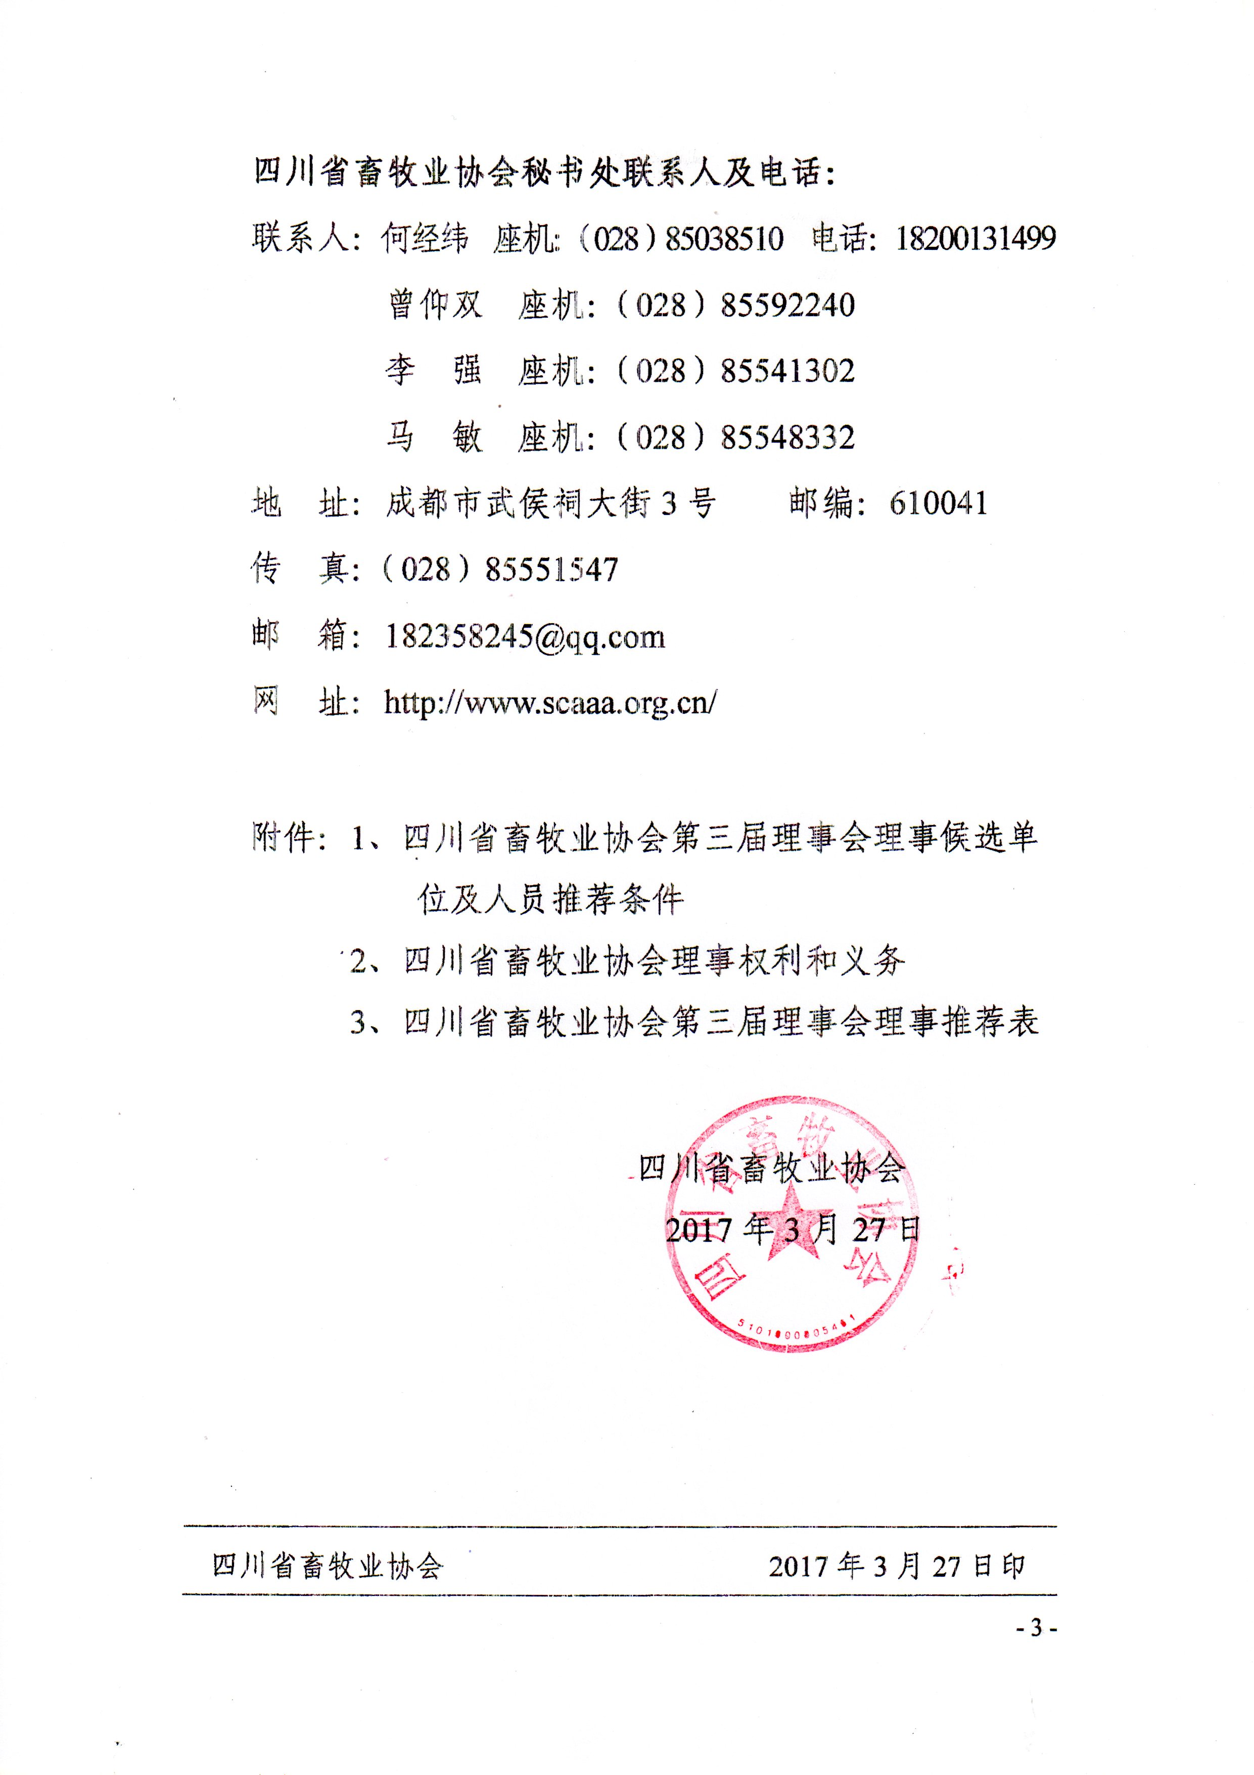
四川省畜牧业协会秘书处联系人及电话：
联系人：何经纬 座机：（028）85038510 电话：18200131499
曾仰双 座机：（028）85592240
李 强 座机：（028）85541302
马 敏 座机：（028）85548332
地 址：成都市武侯祠大街3号 邮编：610041
传 真：（028）85551547
邮 箱：182358245@qq.com
网 址：http://www.scaaa.org.cn/

附件：1、四川省畜牧业协会第三届理事会理事候选单
位及人员推荐条件
2、四川省畜牧业协会理事权利和义务
3、四川省畜牧业协会第三届理事会理事推荐表

四川省畜牧业协会
2017年3月27日

四川省畜牧业协会 2017年3月27日印
附件１
四川省畜牧业协会第三届理事会
理事候选单位及人员推荐条件

一、企业单位
1、企业在全省畜牧业及相关行业（饲料兽药、养殖设备、屠宰加工、粪污处理、“互联网+”）中具有较强的经济实力，有一定规模和较高的知名度；
2、本人须是企业的代表，在行业中具有较大影响，并热衷于协会和行业工作；
3、具有社会责任感，热心公益事业，愿为全省畜牧企业服务，认真履行协会工作职责，承担相应义务；
4、自觉遵守协会章程，行内公约及各项自律规定。
二、科研教学单位
1、与畜牧业生产、管理、市场紧密相关，如从事动物育种、饲养管理、饲料兽药、养殖设备、屠宰加工、粪污处理、“互联网+”等教学与科研人员；
2、本人须在该行业有一定的造诣，能够准确掌握行业发展动态，对行业发展具有很强的判断分析能力；具有教授、研究员职称；
3、具有社会责任感，热心公益事业，愿为全省畜牧企业服务，认真履行协会工作职责，承担相应义务；
4、自觉遵守协会章程，行内公约及各项自律规定。
三、协会与管理单位
1、能代表本区域行业与行政管理人员；
2、本人须在行业内有一定的造诣，能够准确掌握行业发展动态，对行业发展具有很强的判断分析及组织能力；
3、具有社会责任感，热心公益事业，愿为全省畜牧企业服务，认真履行协会工作职责，承担相应义务；
4、自觉遵守协会章程，行内公约及各项自律规定。
四、收费标准
根据协会章程、会员管理办法及筹委会商定意见，第三届理事会收费标准如下：
1、会长（副会长）、常务理事、理事会费
会 长（副会长） 4000元/年，20000元/届（5年）
常务理事 800元/年，4000元/届（5年）
理 事 600元/年，3000元/届（5年）
2、团体会员会费 400元/年，2000元/届（5年）
3、行政事业单位人员不收取会费

附件２
四川省畜牧业协会理事的权利与义务

一、四川省畜牧业协会理事的权利
1、协会的选举权、被选举权和表决权；
2、对协会工作提出建议、批评及监督的权利；
3、优先获得技术指导和信息服务的权利；
4、优先在四川省畜牧业协会刊物上发表论文、发布科研成果和产业信息；
5、优先参加协会举办的贸易洽谈会、博览会、交易会、展览会、推介会、研讨会、讲坛等活动，并享有优惠政策；
6、优先参与协会组织的国内、外培训、考察、交流、合作等活动；
7、有权要求协会保护其合法权益不受侵害；
8、有权要求协会向政府反映其合理意见和建议；
9、审议协会的工作总结，参与制定并审议年度工作计划；
10、有申请退会的权利。
二、四川省畜牧业协会理事的义务
1、遵守协会章程和有关管理规定，执行协会决议；
2、维护行业利益，带动地区乃至全国本行业的发展；
3、积极促进协会事业的发展，维护协会声誉；
4、参加协会理事会会议，完成协会交办的事宜；
5、积极参与和协助协会组织各项活动，支持和组织各项公益事业；
6、积极向协会反映情况，提供必要的信息和资料；
7、宣传、普及畜牧业科学知识、推广新技术、新成果、新产品、新品种；
8、廉洁自律，合法经营，自觉遵守国家的法律、法规；
9、按时注册，交纳会费。
附件３
四川省畜牧业协会第三届理事会理事推荐表
姓 名 | 职务/职称 | 单 位 | 地 址 | 联系电话 | 电子信箱 | 从事  产业 | 拟任  职务
推荐  单位  意见 | 负责人签字： 单位盖章：  年 月 日
注：1、拟任职务填写：会长、副会长、常务理事、理事、团体会员。
2、表格复印有效，并可在http://www.scaaa.org.cn/网站上下载。

